Tema laborator SGBD 4

Nume: Hodivoianu Anamaria

Grupa: 232

E4. Adaptați cerințele exercițiilor 9 și 10 pentru diagrama proiectului prezentată la materia Baze de Date din anul I. Rezolvați aceste exerciții în PL/SQL, folosind baza de date proprie.

9. Definiti tipul insotitori_zbor_2 (vector, dimensiune maxima 5, mentine numere). Creati tabelul zboruri_2 cu urmatoarele campuri: id_zbor number(3),id_avion number(3), lista insotitori_zbor2. Introduceti 3 linii in tabel. Afisati informatiile din tabel. Stergeti tabelul creat, apoi tipul.

Cod text:

create or replace type insotitori_zbor2 as varray(5) of number(3);

/

create table zboruri2 (

id_zbor number(3),

id_avion number(3),

lista insotitori_zbor2);

declare

v_insotitori insotitori_zbor2 := insotitori_zbor2(1, 3, 5);

begin

insert into zboruri2

values(0, 1, v_insotitori);

insert into zboruri2

values(1, 3, null);

insert into zboruri2

values(2, 2, insotitori_zbor2(2, 4));

end;

/

select * from zboruri2;

drop table zboruri2;

drop type insotitori_zbor2;

Screenshot:

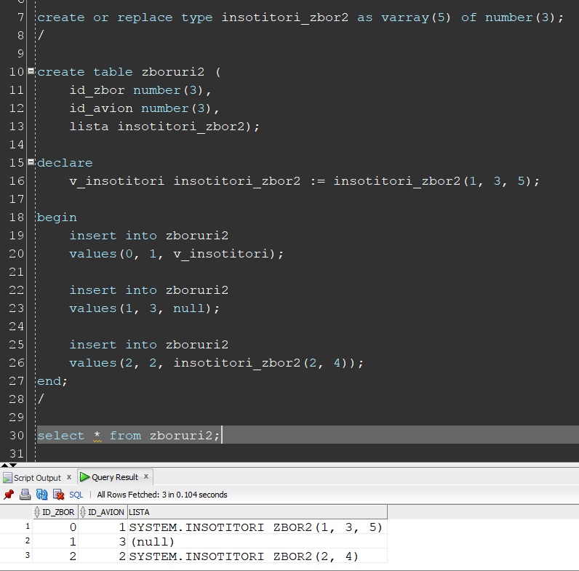

10. Creati tabelul pasageri2 cu coloanele id_pasager si nume din tabelul pasageri. Adaugati in acest tabel un nou camp numit telefon de tip tablou imbricate. Acest tabel va mentine pentru fiecare pasager toate numerele de telefon la care poate fi contactat. Inserati o linie noua in tabel. Actualizati o linie din tabel. Afisati informatiile din tabel. Stergeti tabelul si tipul.

Cod text:

create table pasageri2 as

select id_pasager, nume

from pasageri

where rownum <= 2;

create or replace type tip_telefon is table of varchar2(12);

/

alter table pasageri2

add (telefon tip_telefon)

nested table telefon store as tabel_telefon;

insert into pasageri2

values(2, 'Avram', tip_telefon('0712345678', '0723232323'));

update pasageri2

set telefon = tip_telefon('0711111111', '0722222222', '0733333333')

where id_pasager = 1;

select p.id_pasager, t.*

from pasageri2 p, table(p.telefon) t;

select * from pasageri2;

drop table pasageri2;

drop type tip_telefon;

Screenshot:

